Analýza modulu
"Události obsluhy"
4. března 2013
Ing. Jiří Skřivánek

Abstrakt
Tento dokument shrnuje požadavky na modul "Události obsluhy" pro projekt MST a navrhuje způsob integrace do stávajících funkčních modulů, tak aby byla zabezpečena zpětná kompatibilita řešení.

Abstrakt 1
Požadavky 3
Návrh 3
Popis 3
Schéma 4
UML 4
Datový tok 4

Požadavky
Nový modul "Události obsluhy" má za úkol sbírat informace o provedených uživatelských akcích, které byly provedeny na terminálu a zajistit jejich přenos na server v takovém pořadí, jak byly na terminálu(terminálech) zaznamenány.

Návrh

Popis
Terminál bude obsahovat datový soubor s definovanou šablonou pro data událostí obsluhy.

Každý provedený záznam musí obsahovat minimální požadované hodnoty takové, aby bylo jednoznačně identifikovatelné:
- guid : jedinečný identifikátor záznamu (GUID)
- id události (identifikátor události - na základě definovaného číselníku, uživatelské může definovat administrátor ... )
- typ události (uživatelská, automatická, systémová, vázané [hierarchie] ?)
- textový popis události (formou externího číselníku - bude možné jej synchronizovat na terminály?)
- datum a čas vzniku
- uživatel
- terminál

- id : identifikátor záznamu (automatické číslo ...)
- smenaid : id směny (uživatel, který přihlásil směnu)
- machineid : identifikátor stroje na kterém událost vznikla (nutný číselník strojů dle výroby ... ???)
- dateeve : datum a čas vzniku události
- statusid : identifikátor události o jakou se jedná dle číselníku událostí
  - Převzato z Vyroba_W !!!nutné zachovat zpětnou kompatibilitu!!!

- modul
- číslo dávky
- číslo dokladu
- číslo položky
- doplňující hodnoty (Rezervy1,2,... pro dodatečné informace)

Události mohou být více typů. Pro uživatelské události, které jsou vkládány uživatelem je možné výběr z číselníku, který je definován administrátorem systému na úrovni serveru a tento číselník je synchronizován na terminály na vyžádání terminálem.
Tento číselník obsahuje následující informace:
- id události
- typ události = uživatelská
- textový popis události
- příznaky vyžádání doplňujících x=1,2,... hodnot (jakou formou definovat?)
  - rezx_track : [0-ne, 1-volitelně, 2-povinně] : vyžadovat zadání hodnoty
  - rezx_text : [string] : text pro popis zadávané hodnoty
  - rezx_scan : [0-ne, 1-scannerem] : zda je možné hodnotu zadat scannerem
  - rezx_enter : [0-ne, 1-rucne] : zda je možné hodnotu zadat ručně
  - rezx_default : [string] : defaultní hodnota zobrazená pro zadání

!!! Pro budoucí použití vázaných událostí obsluhy využít vazby hierarchie dle Výroby vázané operace výroby !!!

Terminál bude zajišťovat synchronizaci pořízených záznamů na server prostřednictvím nové webové služby MST-W serveru.
Tato synchronizace bude probíhat v definovatelných místech aplikace nebo i přímo v modulech:
- pravidelně nebo na vyžádání v hlavním menu
- pravidelně nebo na vyžádání v menu jednotlivých modulů
- pravidelně nebo na vyžádání v menu otevřené dávky

Synchronizace bude probíhat formou přenosu celého datového souboru(lokální databáze) na server, aby bylo zajištěno efektivní zpracování dat.

Datový soubor před přenosem bude přesunut do složky určené pro přenos a přejmenován dle data a času přesunu a bude mu přidělena přípona ".uo" (události obsluhy).

V případě, že bude více datových souborů pro synchronizaci, tak se bude přenášet v pořadí od nejstarších po nejnovější.

Server zajistí zpracování dat asynchronním způsobem, tak aby terminál čekal co nejkratší dobu na odpověď serveru.

Schéma

UML
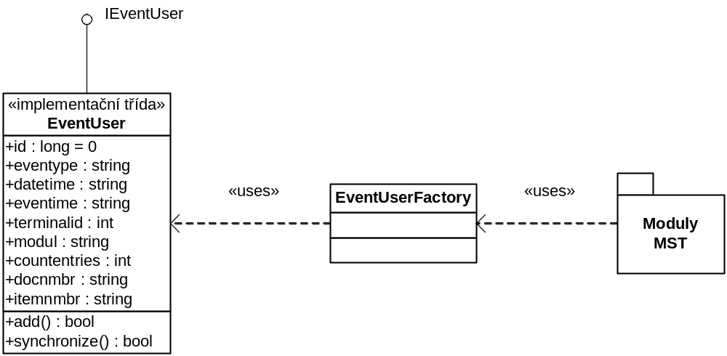
UML Diagram

Datový tok
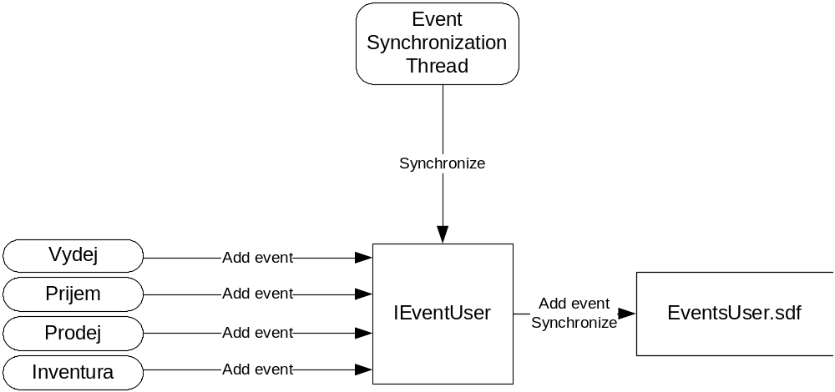
Datový tok

